此编程器留有USB下载接口供用户下载自己的代码，具体操作如下：

第一步：连接好编程器与电脑，编程器按着boot0键，再按一下reset键，编程器就会进入串口下载模式。

第二步：打开mcuisp.exe程序，选中你自己程序编译出来的hex文件，点开始编程，

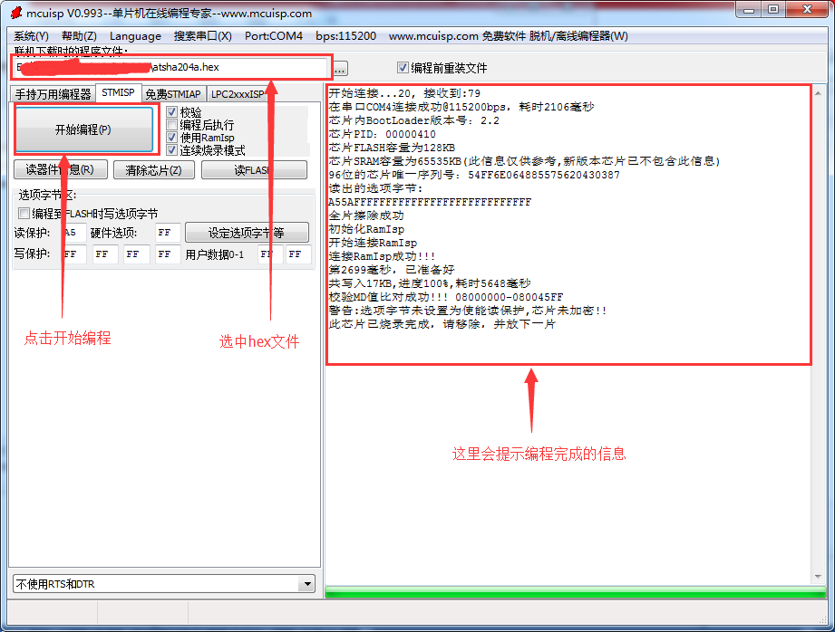

烧录完成后，按一下reset键程序即可运行。

如果想要换回与上位机通信功能的程序，请在资料中把原板程序烧回去后按一下reset即可。